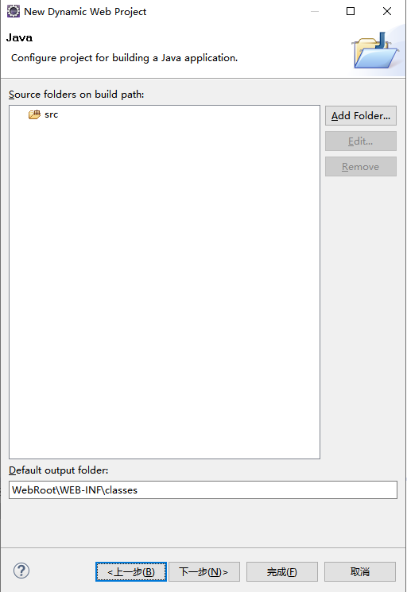

WebRoot\WEB-INF\classes

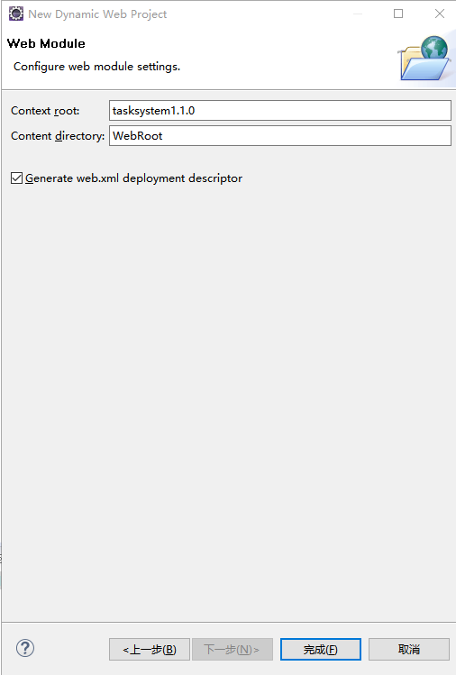

WebRoot

注选择框打勾自动生成web.xml文件

